Kajian Teologis Mengenai Profesi Guru Sebagai Panggilan Ilahi
di SMP Kristen Sangalla’
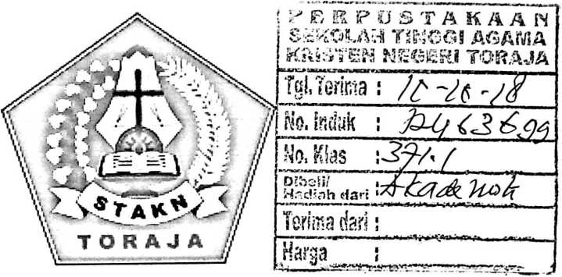
SKRIPSI
Diajukan Kepada Sekolah Tinggi Agama Kristen (STAKN) Toraja
untuk Memenuhi Satu Syarat Guna Memperoleh Gelar
Sarjana Pendidikan Agama Kristen (S.Pd)
Oleh :
JUNIARTI
1020143768
JURUSAN PENDIDIKAN AGAMA KRISTEN
SEKOLAH TINGGI AGAMA KRISTEN NEGERI (STAKN) TORAJA
2018

HALAMAN PENGESAHAN
Judul :Kajian Teologis Mengenai Profesi Guru Sebagai Panggilan Ilahi
Ditulis oleh :Nama : Juniarti
NIRM : 1020143768
Jurusan: Pendidikan Agama Kristen
Telah dipertahankan dan dipertanggung jawabkan dalam ujian skripsi Stratum Satu
(SI) jurusan Pendidikan Agama Kristen yang diselenggarakan oleh Sekolah Tinggi Agama
Kristen Negeri (STAKN) Toraja pada tanggal 19 Juli 2018 dan telah diyudisium pada tanggal
24 Juli 2018.
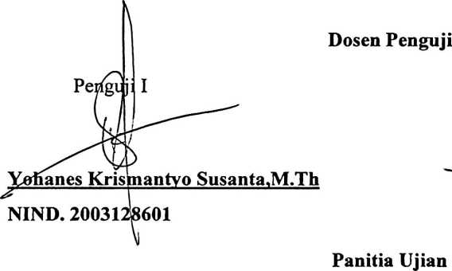
Ketua
Mengkendek, 6 September 2018
iill
Samuel Tokam,M.Th
NIP.196703302006041001

Mery Toban,S.Th.,M.Pd.K
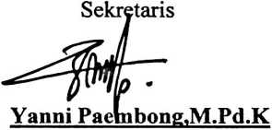
NIND. 2020078701
NIP.197905012007102003
Mengetahui

NIP. 196701242005011003

HALAMAN PERSETUJUAN
Judul Skripsi : Kajian Teologis Mengenai Profesi Guru Sebagai Panggilan Ilahi
Diajukan oleh
Nama
: Juniarti
Nirm
:1020143768
Jurusan
: Pendidikan Agama Kristen
Setelah dikonsultasikan, dikoreksi dan diperbaiki sesuai dengan saran dari
dosen pembimbing, maka pembimbing menyetujui dan menyatakan bahwa skripsi
ini telah memnuhi persyaratan dan layak untuk dipertahankan dalam ujian skripsi
Jurusan Pendidikan Agama Kristen di Sekolah Tinggi Agama Kristen Negeri
(STAKN) Toraja.
Mengkendek, 9 Juli 2018
Pembimbing I
NIP: 19771122200911007
Pembimbing II
Mery TobamS.Th.MPd.K
Mery TobamS.Th.MPd.K
NIP: 197905012007102003


ABSTRAK
Juniarti, 1020143768, tahun 2018. menyusun skripsi dengan judul
“Kajian Teologis Mengenai Profesi Guru Sebagai Panggilan Ilahi”, penelitian
ini dilaksanakan di SMP Kristen Sangalla’, Kelurahan Buntu Masakke’,
Kecamatan Sangalla’, Kabupaten Tana Toraja. Tinjauan penelitian ini untuk
menguraikan profesi guru sebagai panggilan ilahi, keberadaan guru di sekolah
diharapkan mampu membawa perubahan pada diri peserta didik baik dari segi
ilmu maupun sikap peserta didik. Namun di zaman yang modem banyak guru
yang sudah tidak lagi memaknai profesinya sebagai panggilan ilahi sehingga
seenaknya saja datang di sekolah tidak tepat waktu, cepat meninggalkan kelas,
dan bermalas-malasan dalam mengajar. Hal ini kemudian menjadi bahan
pemikiran penulis untuk melihat apakah guru-guru Kristen sudah memaknai
profesinya sebagai pangglilan ilahi dan bagaimana wujud nyatanya dalam
keseharian baik di sekolah, di gereja serta di lingkup masyarakat.
Dalam merampung penulisan ini, metode yang digunakan oleh penulis
adalah metode kualitatif dengan menggunakan studi pustaka, observasi, dan
wawancara. Dari hasil penelitian membuktikan bahwa guru-guru Kristen di SMP
Kristen Sangalla’ ada yang sudah memahami profesinya sebagai panggilan ilahi
dan itu terlihat dari kinerjanya di sekolah yang dengan sungguh-sungguh
memberikan dirinya, waktunya untuk kepentingan peserta didik tetapi tidak dapat
dipungkiri masih ada juga guru-guru kristen yang belum sepenuhnya memahami
profesinya sebagai panggilan ilahi terlihat dari cara guru dalam mengahadapi
peserta didik. Kemudian dapat ditarik kesimpulan bahwa tidak semua guru
Kristen memaknai profesinya sebagai panggilan ilahi, penelitian ini
merekomendasikan kepada guru-guru Kristen untuk lebih memaknai profesinya
sebagai panggilan ilahi dan mahasiswa jurusan PAK STAKN Toraja untuk lebih
mendalami mata kuliah Profesi Keguruan.

